附件1
仰恩大学就业服务平台注册流程（用人单位）
1.登录网址：进入仰恩大学就业服务平台
（网址：https://yedxjy.leyunykt.com/）后点击【单 位】，点击“单位注册”。 第一次使用该平台的企业 需要完成注册，注册方式可以在我校就业平台——办事流程一栏下载。
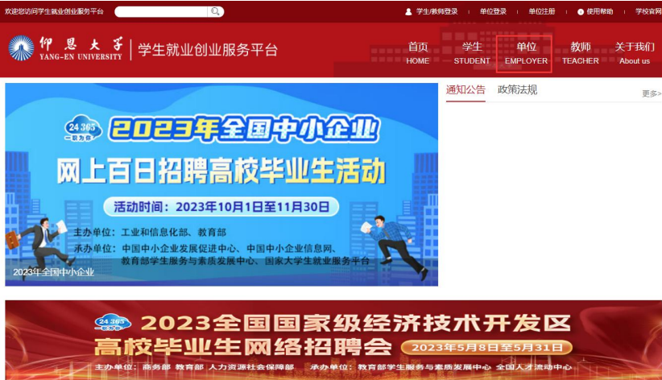
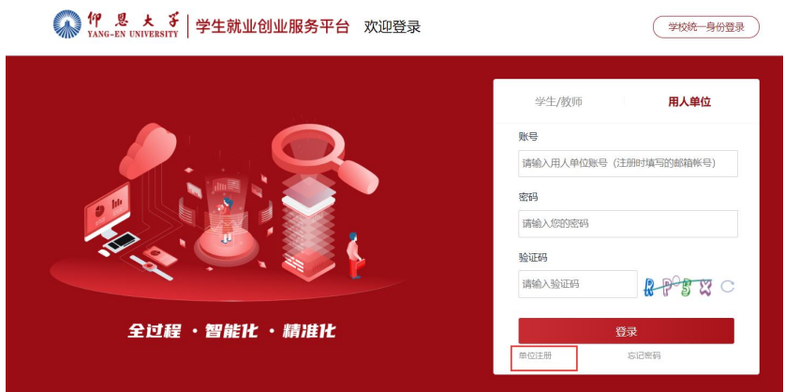

- 注册检查：
  - 输入单位名称、统一社会信用代码进行单位检查
  - 已注册的单位会提示，会提示已被 *****账号注册，可以继续重新注册，单位审核通过后 使用新账号登录。
2.3 未注册的单位会提示，单位未注册可以进行注册 点击继续注册进入下一步
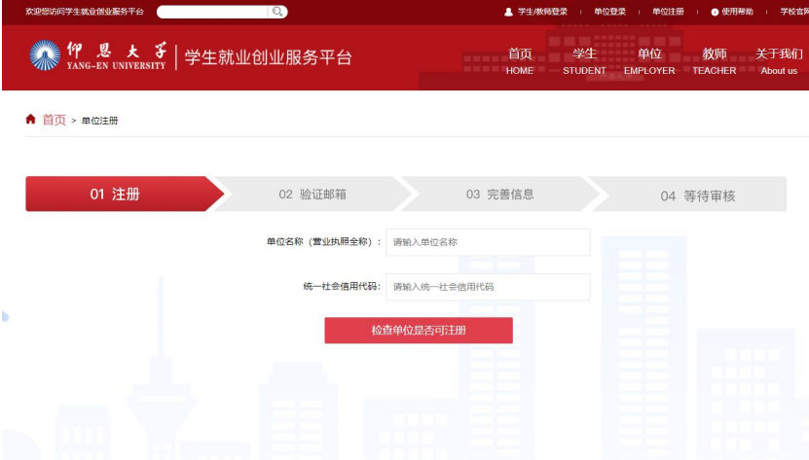

- 邮箱验证：填写单位招聘邮箱【注册成功后，单位登录时使用此邮箱登录】，密码根据 提示填写大于10位且包含数字和字母的密码，邮箱务必使用真实邮箱，注册时系统会发送一封验证邮件，如果没有收到邮件请检查邮件垃圾箱是否被拦截。提交注册后，请在2小时内检查邮件是否收到验证邮件，并打开邮件中的链接，继续完善注册。

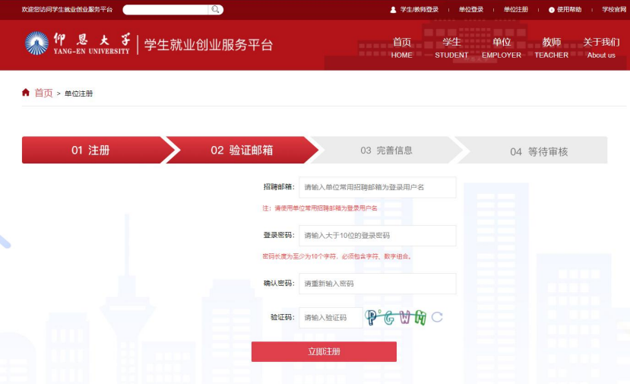
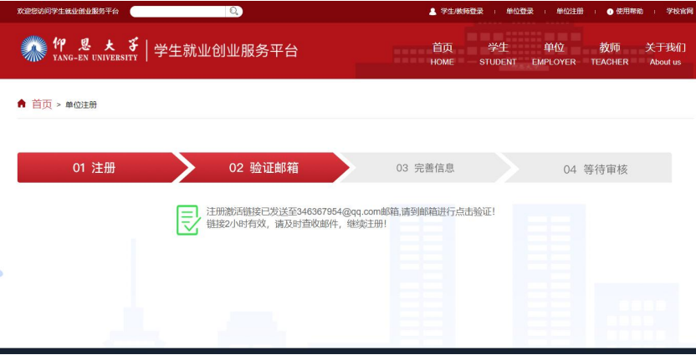
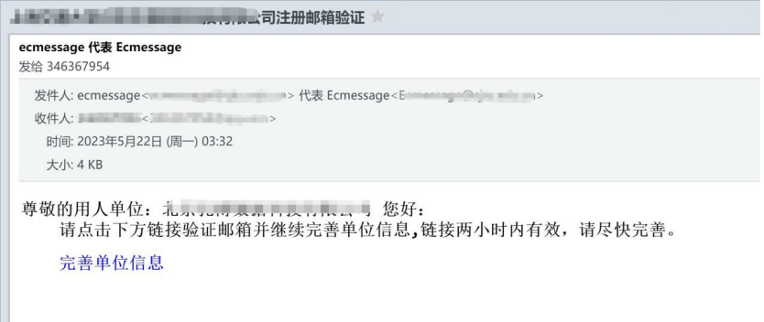

4.完善单位信息：点击邮件中的【完善单位信息】，继续完善注册信息，点击完善单位信息会打开电脑默认浏览器，如果默认使用 IE 浏览器打开，请复制地址栏的地址，然后更换为谷歌或者360 浏览器打开。
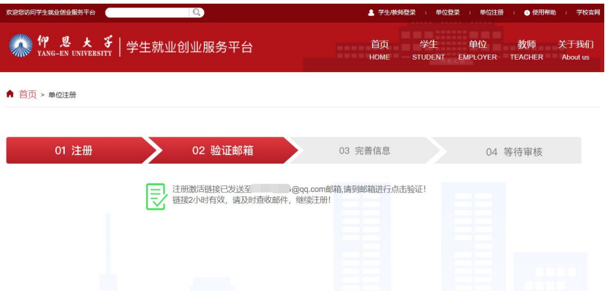

5.提交审核：填写完成后，点击【提交审核】，等待学校审核，审核通过后邮件进行提醒即可在就业服务平台上发布招聘信息，报名宣讲会和招聘会。
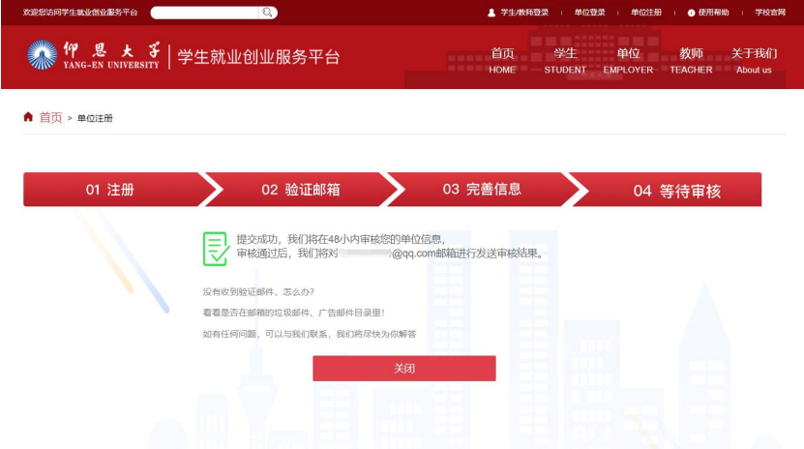

6.单位首次登录：在单位招聘，单位信息中完善单位的基本信息以及单位介绍。
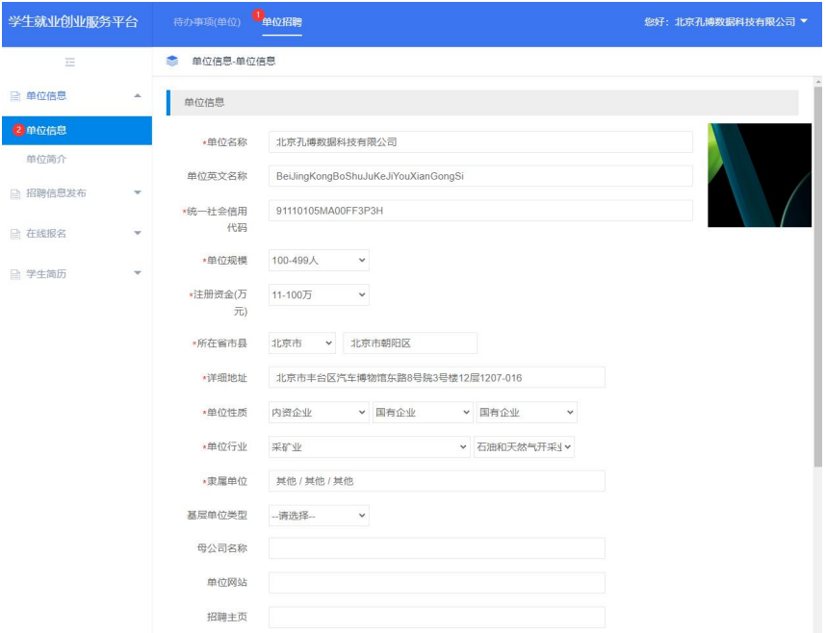

7.忘记密码：如果出现忘记登录密码的情况，可以根据以下提示进行重置密码。根据页面提示填写单位信息，正确填写后，将会给单位的招聘邮箱中推送一条重置密码的链接，点击邮箱中的链接，进行重新设置密码。
